

国培计划（2011）——贵州省农村中小学骨干教师培训工作
简 报
（第 12 期）

“国培计划”——贵州师范大学项目办公室 二0一一年十月二十日

宋乃庆为“国培”数学班学员授课
10月14日，中国教育学会副会长、全国数学教育研究会副理事长、原西南大学常务副校长、博士生导师、国家级教学名师宋乃庆教授应数学与计算机科学学院邀请莅临我校，为国培计划中小学数学骨干教师培训班的学员授课。
宋教授在题为“建国六十年来我国基础教育中的若干争鸣问题”的讲座中，结合我国基础教育的现状，从争鸣的缘起、争鸣的内容、研究争鸣的意义等方面深入浅出地讲述了基础教育中数学教育为什么要改革、如何改革、改革中如何把握“度”等方面的问题。同时也阐述了学术争鸣的涵义及其意义和价值。在题为“数学课堂教学的有效性”的讲座中。宋教授结合中小学数学课程谈了有效教学的意义以及有效教学的内在特征和低效教学的主要表现和原因，详细阐述了实现数学课堂有效教学的方法和策略，以及如何进行数学课堂有效教学的总结与反思等内容。讲座中，学员们围绕“如何培养学生的素质”、“如何看待课标倡导的理念与学生的考试成绩之间的关系”、“数学课堂如何做到‘有效’”等问题进行了热烈地讨论，并与宋教授进行了广泛地交流。
宋乃庆教授从上世纪80年代以来，一直从事数学教育的教学与科研工作，是我国基础教育课程改革的积极倡导者和实践者之一，其“淡化形式、注重实质”的“GX实验”对我国中小学数学教育产生了极大的反响。

学然后知不足 教然后知困惑
“国培计划”数学培训班学员展示“精彩一课”

10月20日，“国培计划”中小学数学培训班学员教学技能展示分别在数学与计算机科学学院621和631教室展开。活动要求各学员在10-15分钟内围绕中小学数学课程展示自己的“精彩一课”。

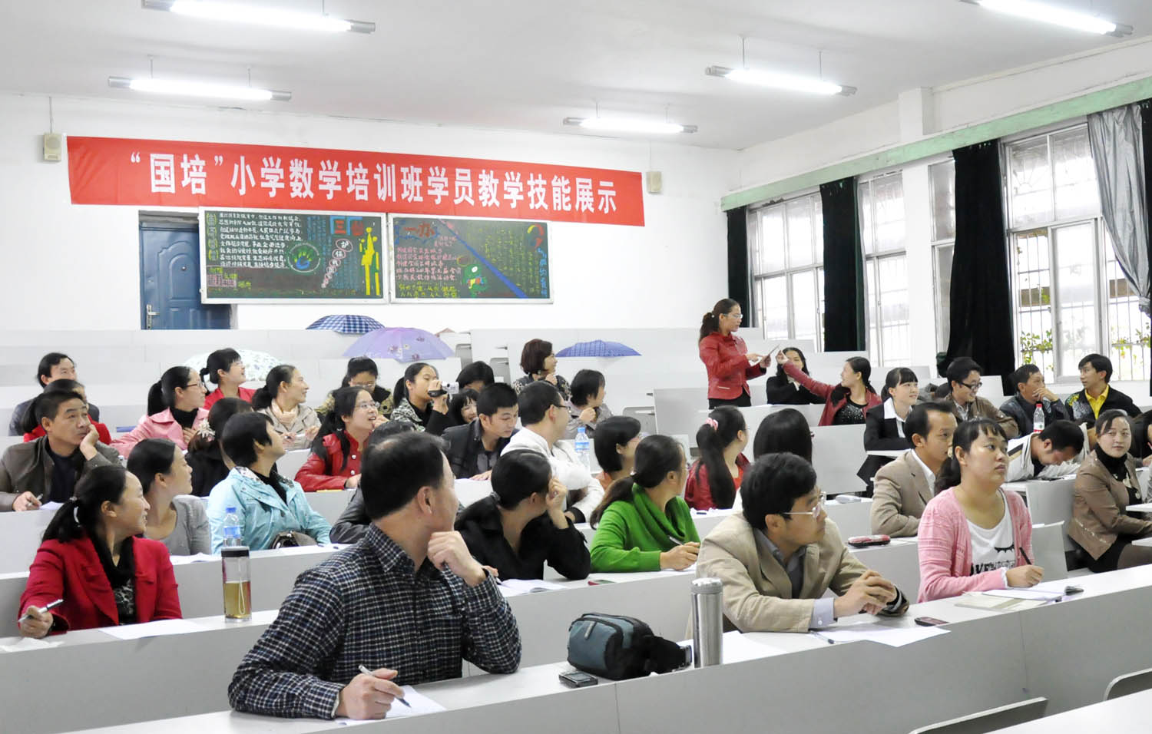
精彩一课

学员们运用丰富的事实、案例，讲得绘声绘色。有的运用火柴棒等道具讲解三角形的知识，既通俗易懂又能锻炼学生们的动手能力；有的用精美的摩天轮图片分析数学中两个变量之间的关系，变抽象为形象；有的通过大量的提问调动课堂气氛，引导学生积极思考。初中老师温文尔雅、字正腔圆；小学老师活泼幽默，极具亲和力，教室里不时爆发出雷鸣般的掌声。
教然后知困惑，学然后知不足。这次活动既给各位培训学员一个展示自己、交流实践教学经验的平台，又是对“国培计划”集中培训阶段理论知识培训的一个检验。

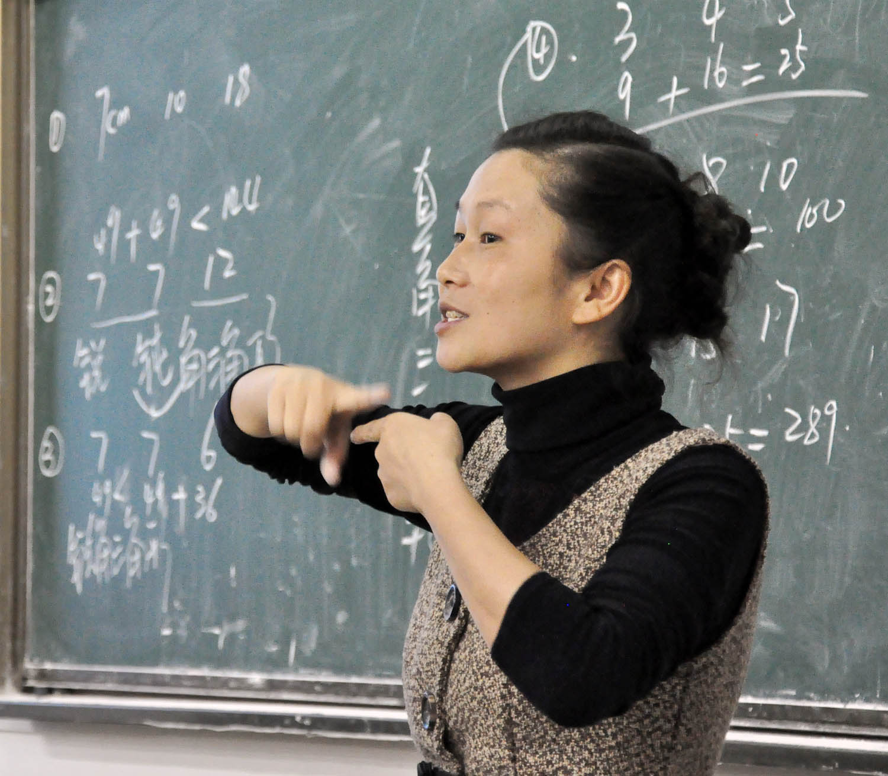
充分展示教学技能

报：省教育厅“国培计划”项目办公室、校领导
送：校“国培计划”项目办公室成员
发：各学院，各单位
（共印 25 份）

